Informe de actividades de transparencia de Julio del 2019.

La División de Comunicaciones en cumplimiento con la ley 200—04 de Libre Acceso a la Información Pública ofrece informaciones acerca de los trabajos que realiza esta Dirección General para concienciar a la población de la misión con la que está comprometida.

Atentamente,

Francisco Portes Bautista
Enc. División de Comunicaciones

23/07/2019

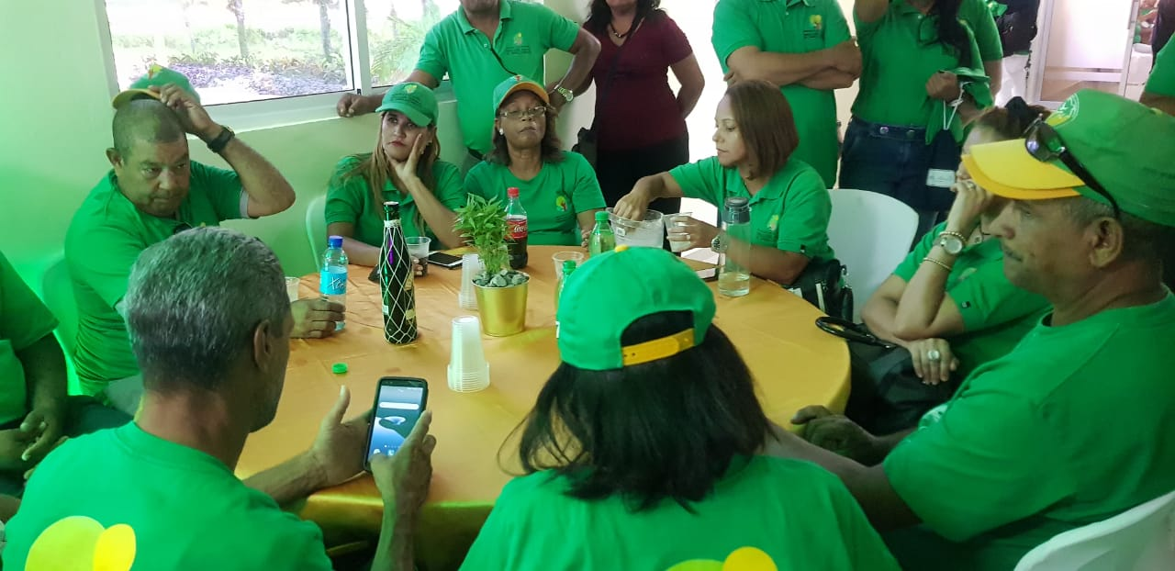
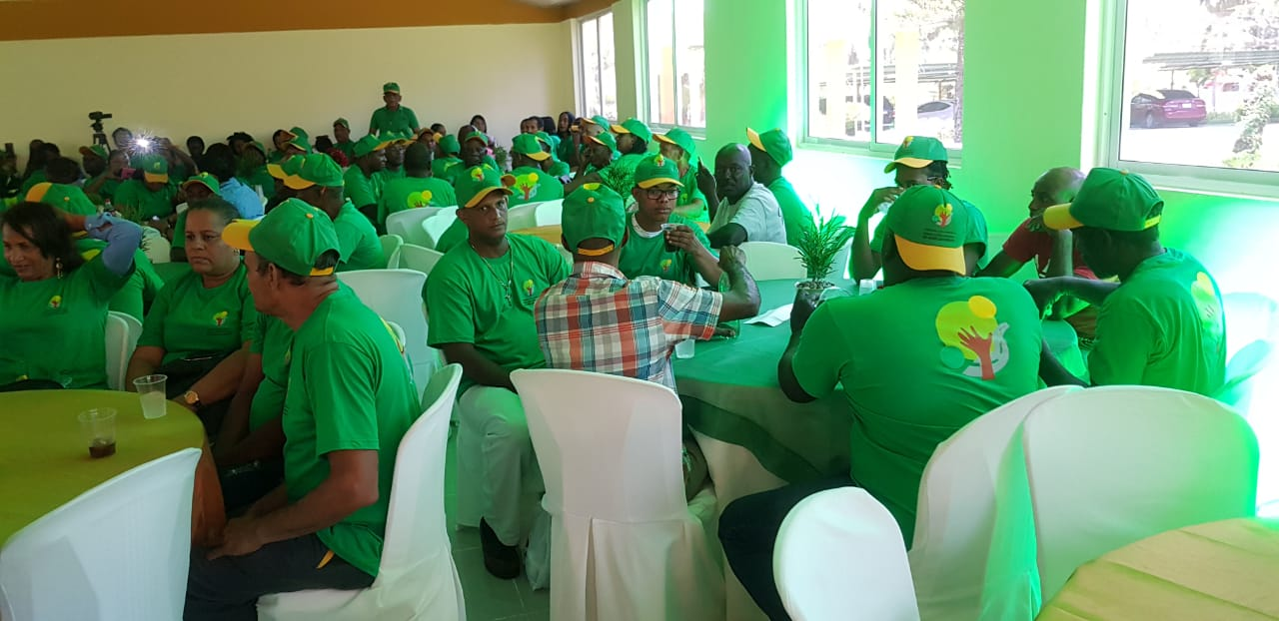
Compañeros que realizan trabajos en la parte Norte que pertenecen a la Dirección General de Embellecimiento disfrutando de los 51 años de la institución.
Atentamente,

Francisco Portes Bautista
Enc. División de Comunicaciones

22/07/2019
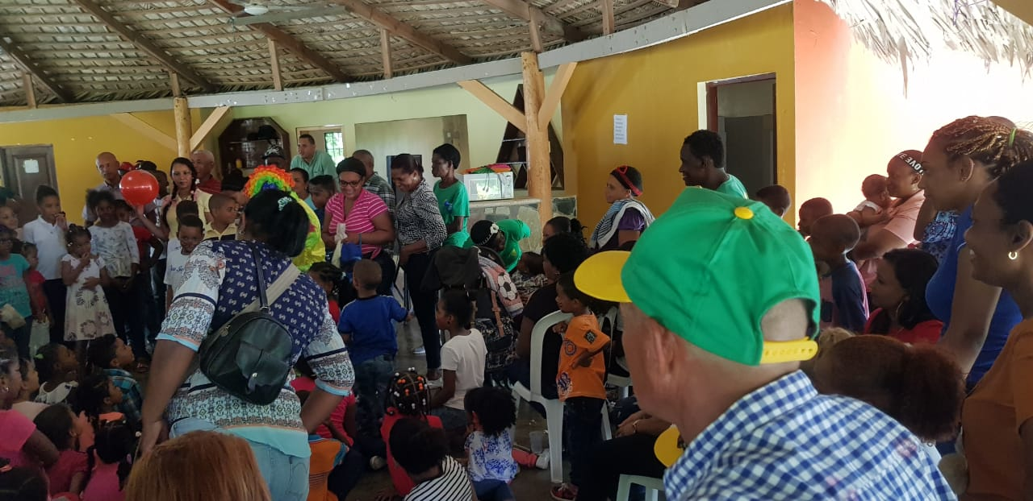
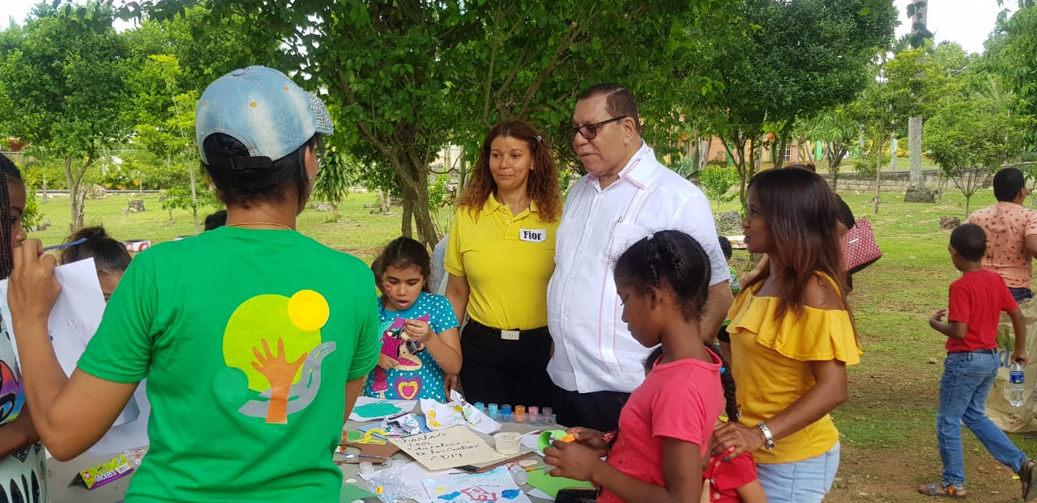
Campamento realizado para el disfrute de los hijos de todos los empleados de esta institución, así como también los vecinos que se hicieron presencia de este acto.

Atentamente,

Francisco Portes Bautista
Enc. División de Comunicaciones
23/07/2019

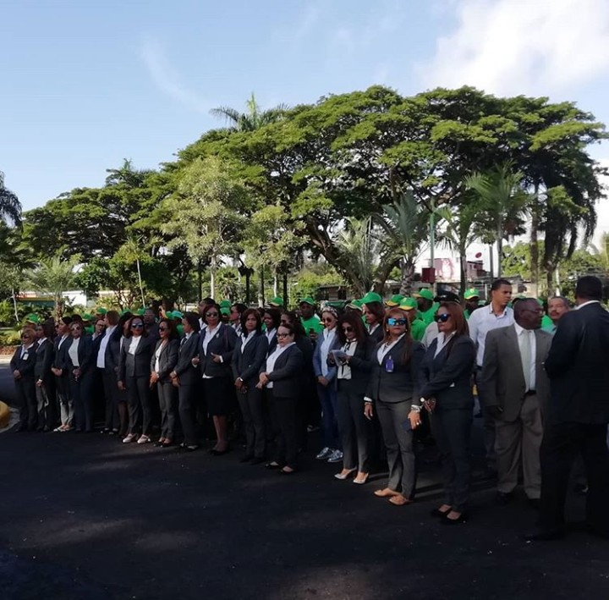

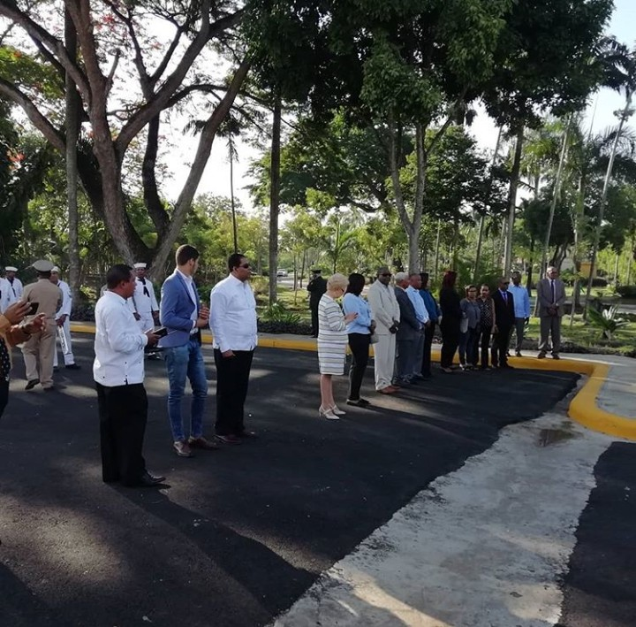

La Dirección General de Embellecimiento recibe la visita de varios funcionarios con motivo de la celebración del 51 aniversario.

Atentamente,

Francisco Portes Bautista
Enc. División de Comunicaciones
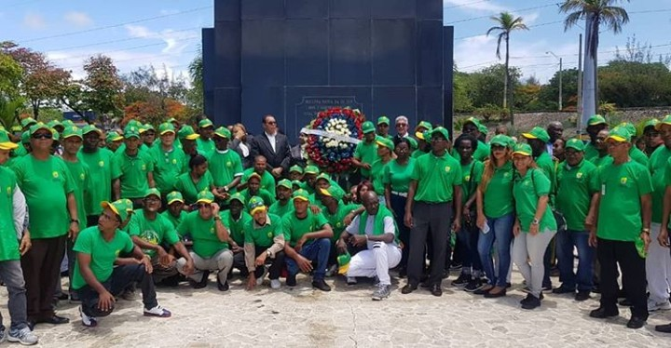
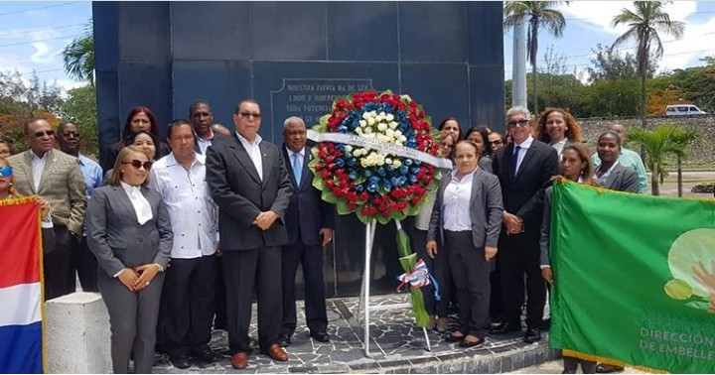
23/07/2019

La Dirección General de Embellecimiento hace una ofrenda floral a Duarte junto a varios funcionarios con motivo de la celebración del 51 aniversario.

Atentamente,

Francisco Portes Bautista
Enc. División de Comunicaciones

02/07/2019
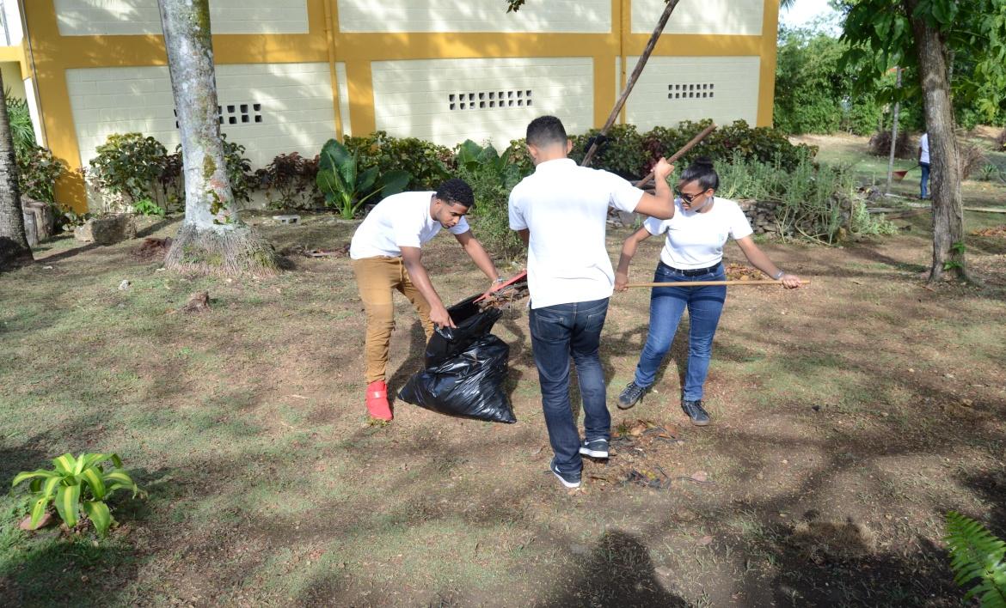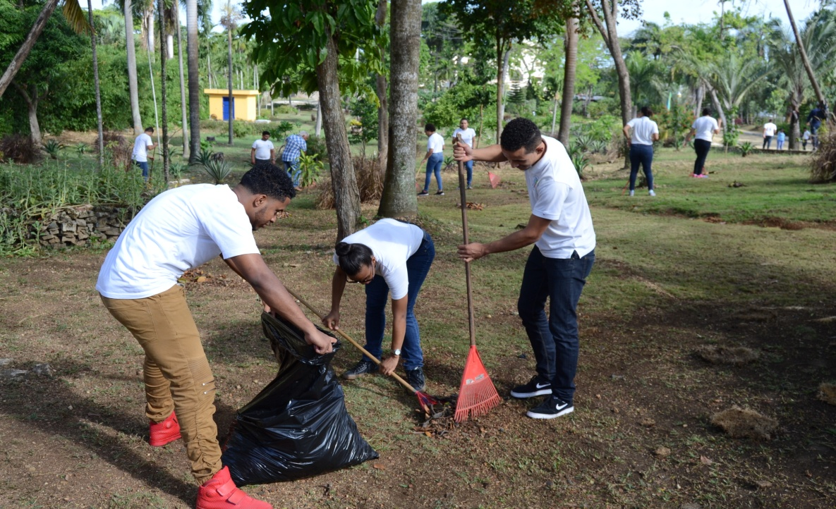
Embellecimiento continúa recibiendo estudiante para la realización de las 60 horas del COLEGIO SALOME UREÑA.
Atentamente,
Francisco Portes Bautista
Enc. División de Comunicaciones

01/07/2019
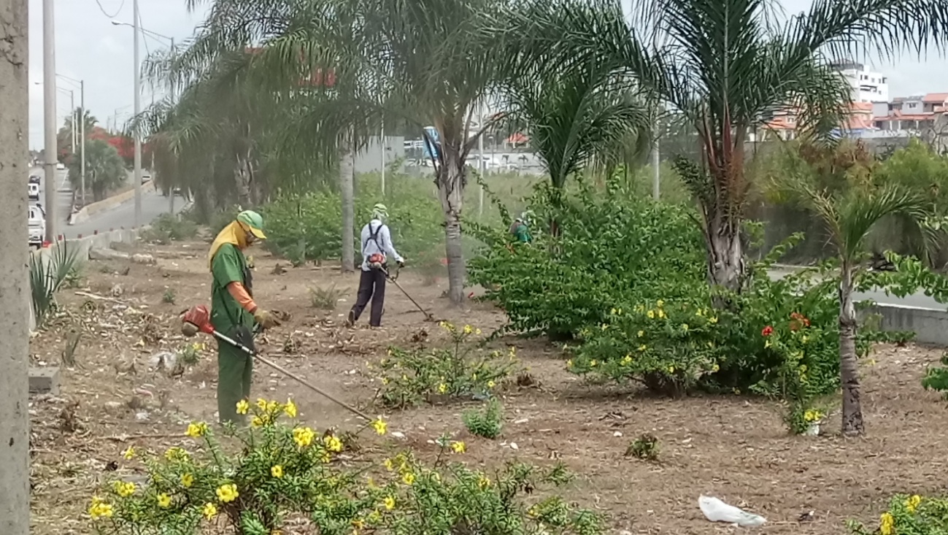
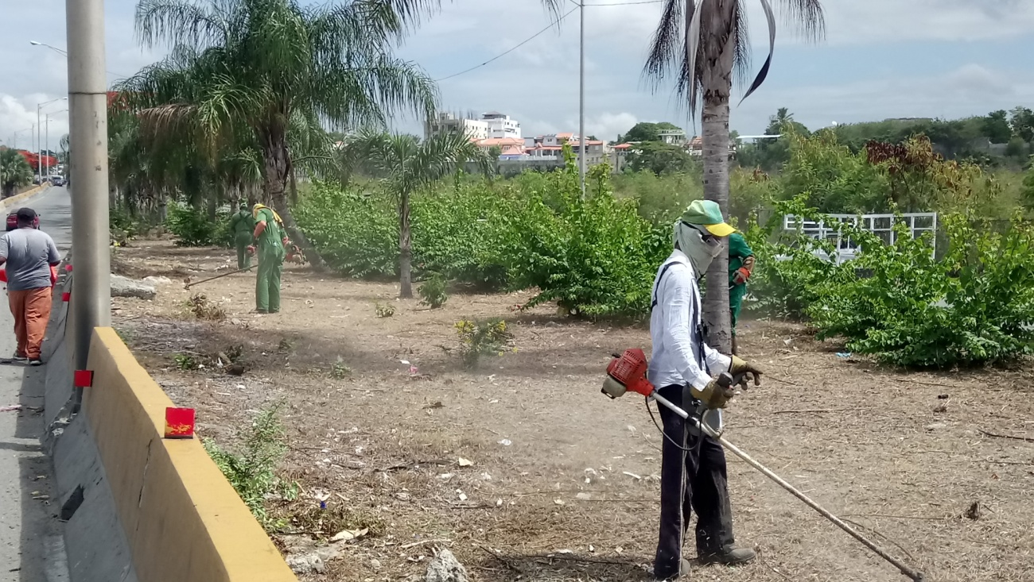
Brigada de Embellecimiento continúa dando mantenimiento en Puente Juan Carlos
Atentamente,

Francisco Portes Bautista
Enc. División de Comunicaciones

03/07/2019
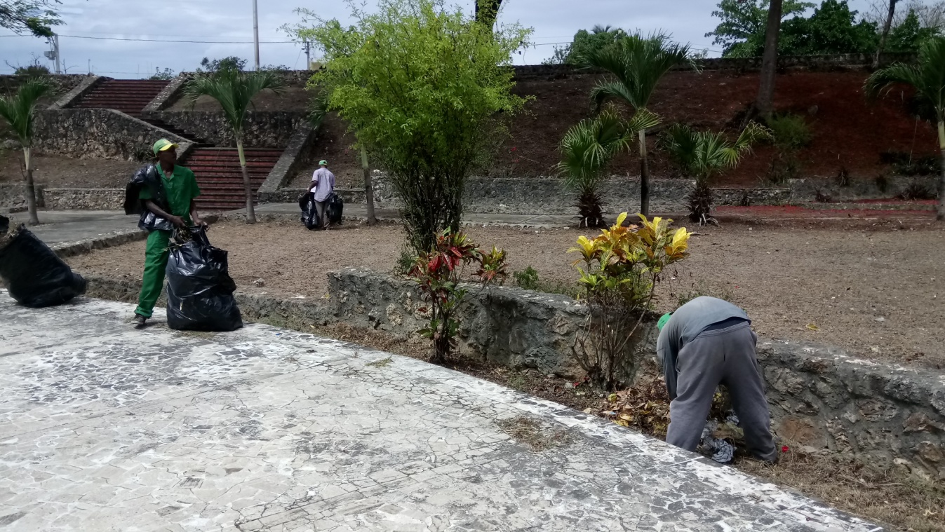
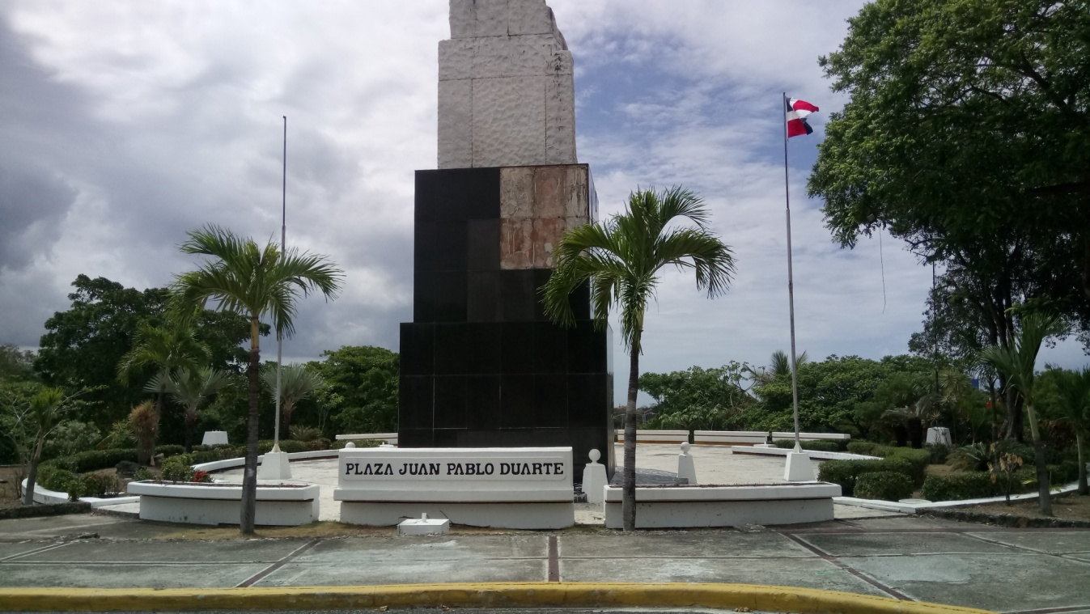
Brigada de Embellecimiento realiza remozamiento en la Plaza Juan Pablo Duarte de la Av. San Isidro.

Francisco Portes Bautista
Enc. División de Comunicaciones

01/07/2019
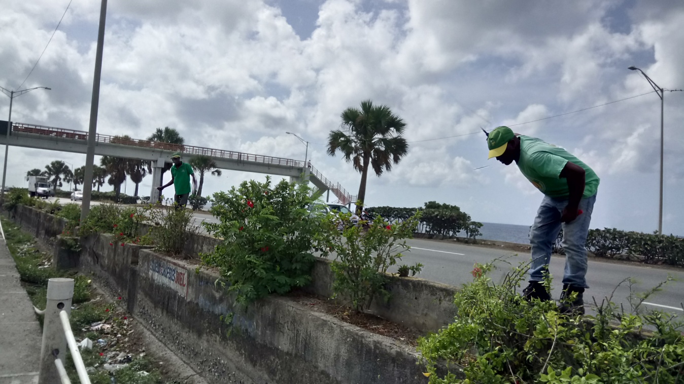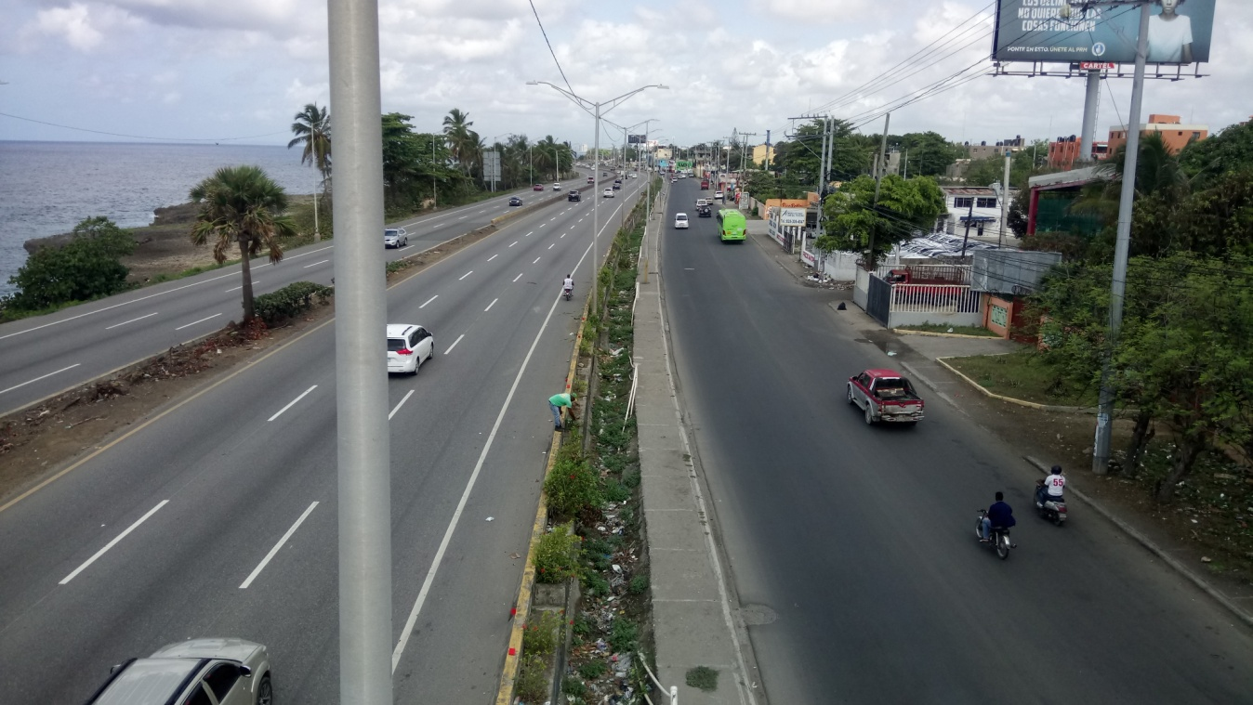

Obreros de Embellecimiento continúan con el mantenimiento en la marginal de la Av. Las América.

Francisco Portes Bautista
Enc. División de Comunicaciones

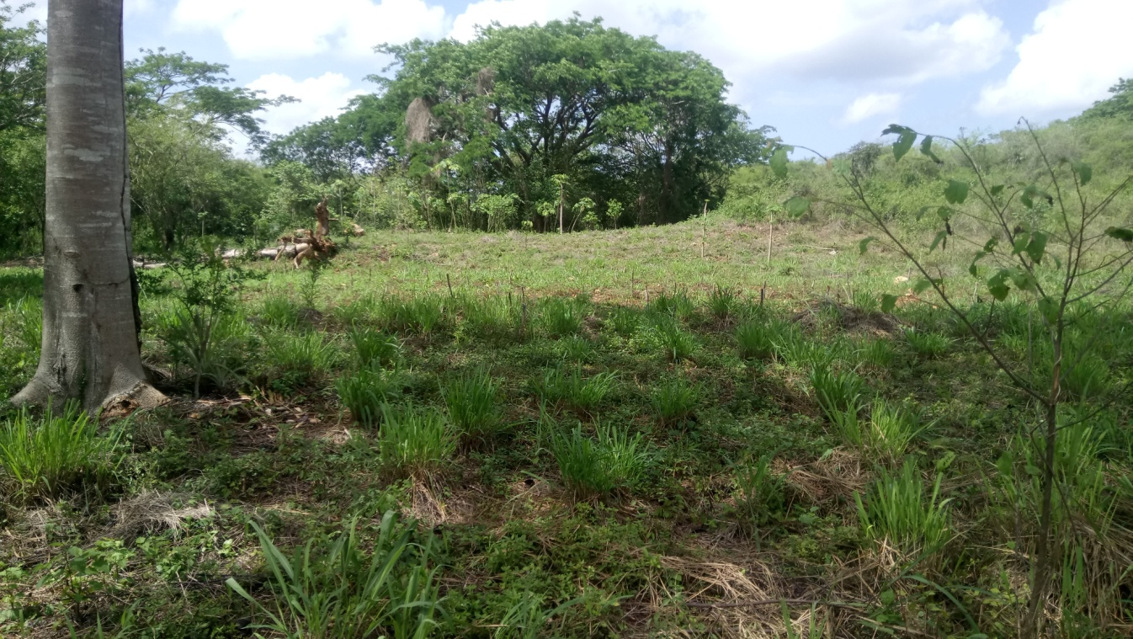
15/17/2019
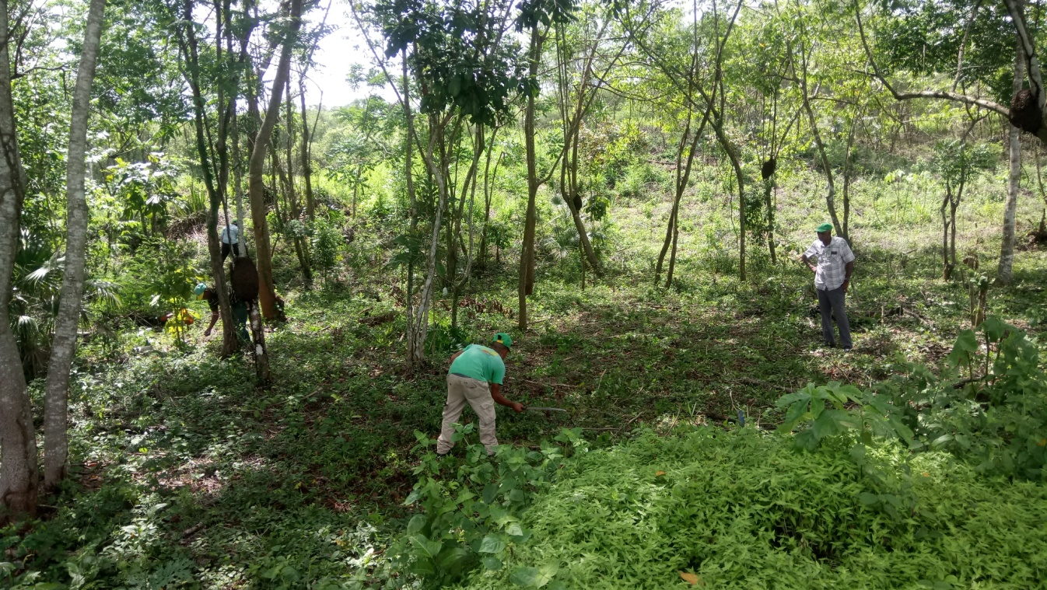
Dirección General de Embellecimiento continúa limpieza en la Ciudad Juan Bosch

Francisco Portes Bautista
Enc. División de Comunicaciones

09/07/2019
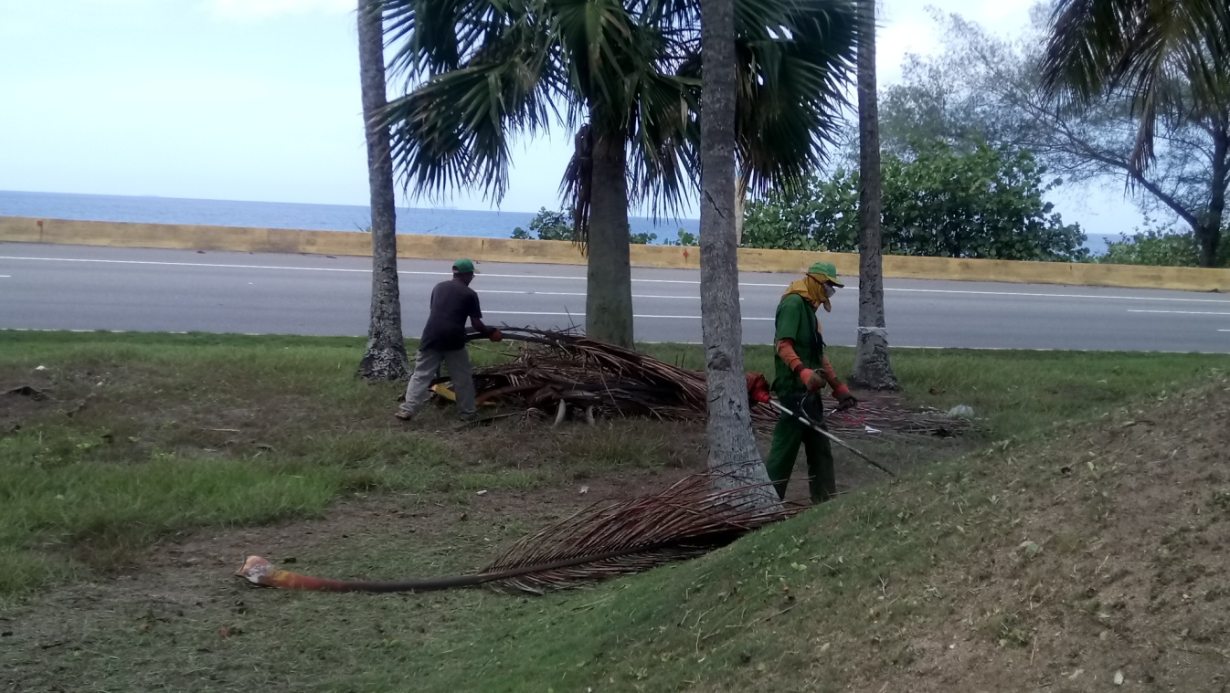
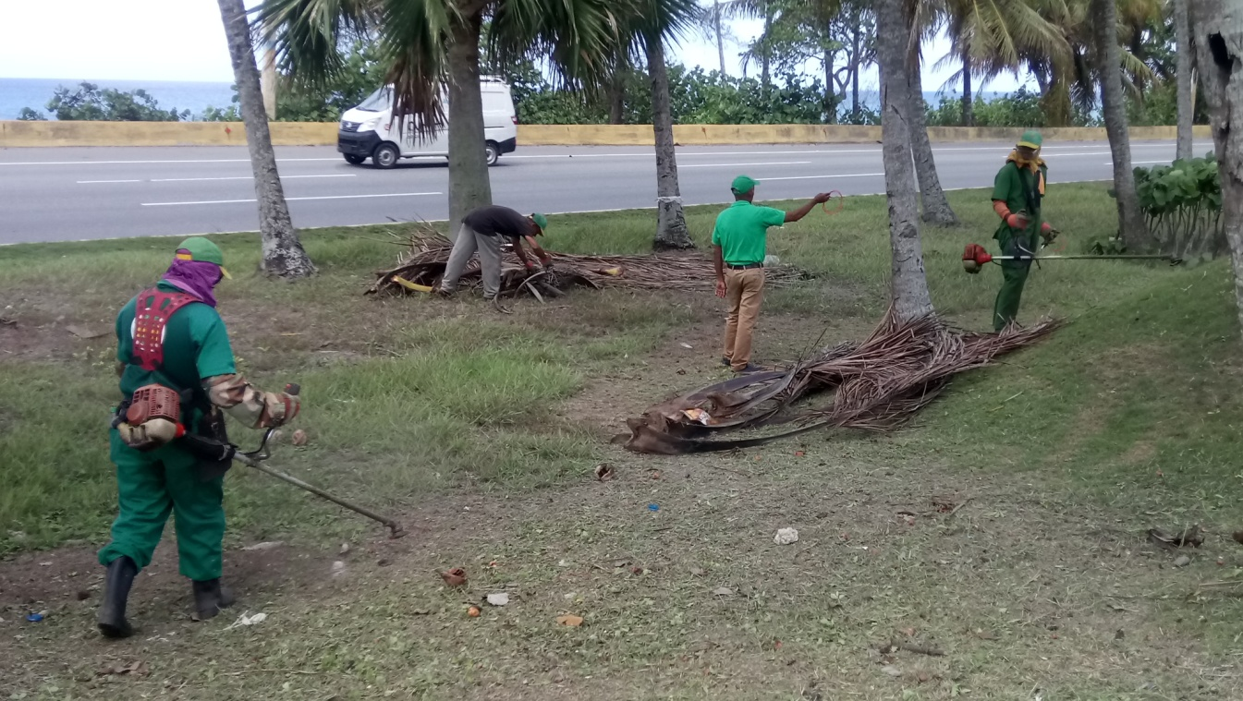
Personal de Embellecimiento continúa el arduo trabajo de limpieza en la isleta de Las América.

Francisco Portes Bautista
Enc. División de Comunicaciones

10/07/2019

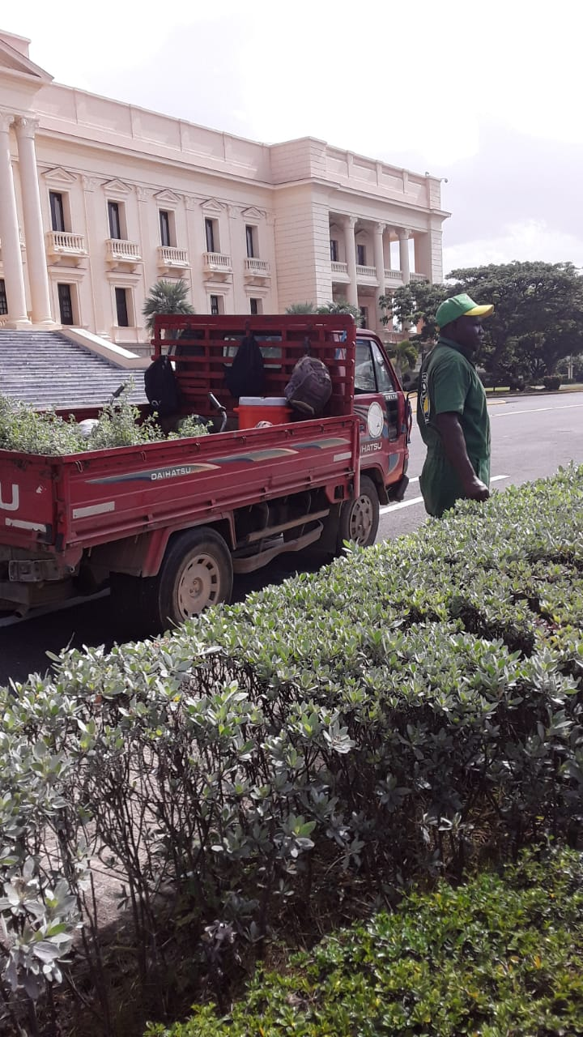
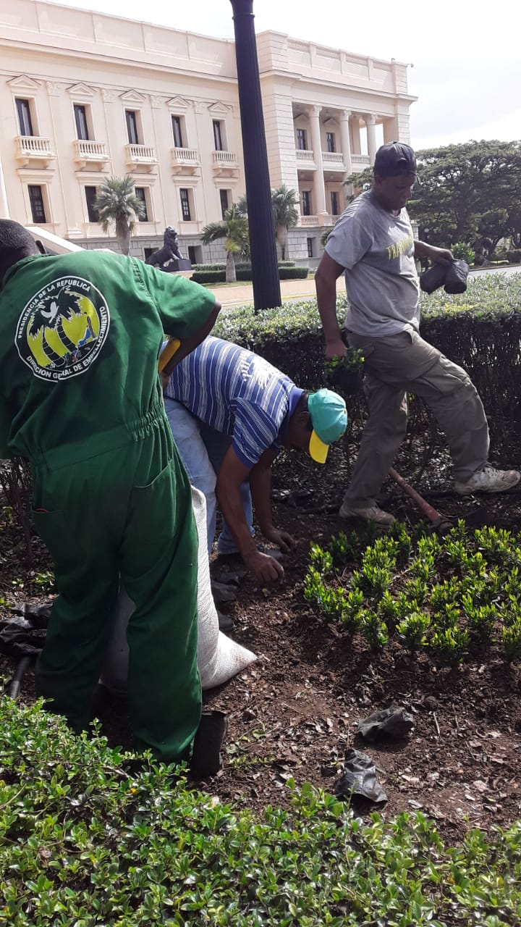
Brigada de Embellecimiento hace limpieza en los jardines del Palacio Nacional.

Francisco Portes Bautista
Enc. División de Comunicaciones

17/07/2019
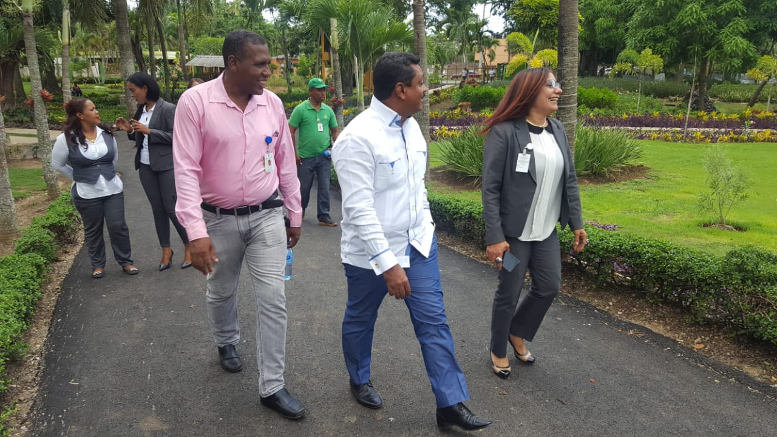
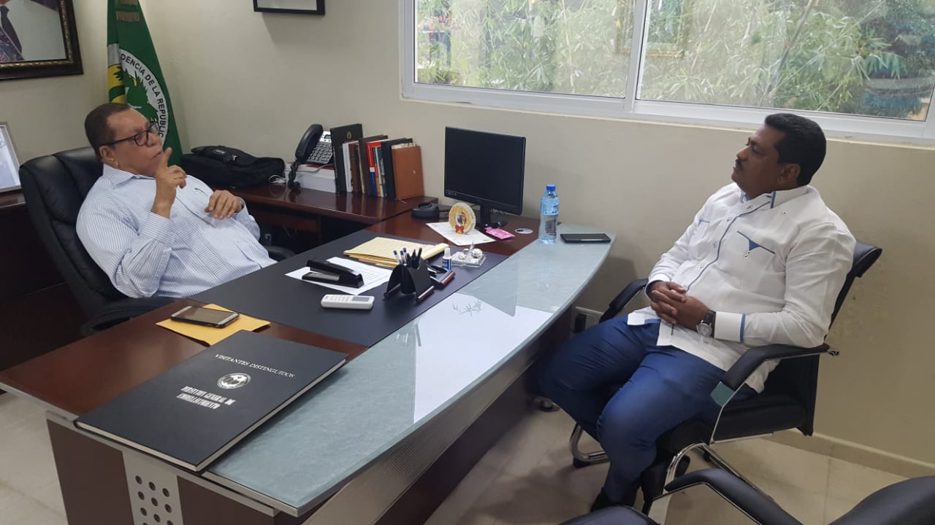
Cesar López recibe la visita del alcalde de (Junior) Alcalde de Los Alcarrizos.
Francisco Portes Bautista
Enc. División de Comunicaciones

17/07/2019
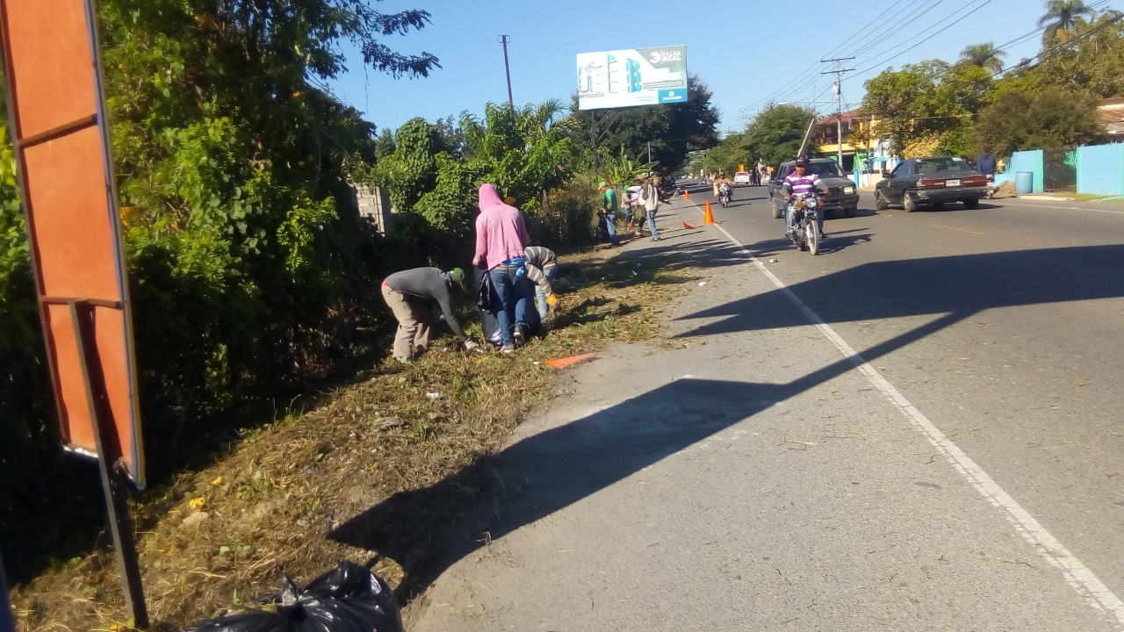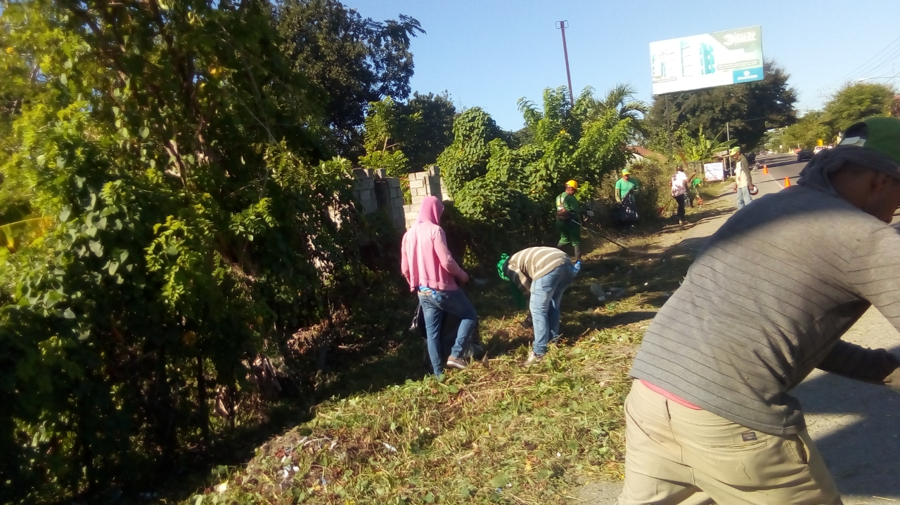
Embellecimiento realiza jornada Nordeste provincia hermanas Mirabal municipio Salcedo carretera principal hermanas Mirabal- Tenares próximo al museo de las hermanas Mirabal.
Atentamente,
Francisco Portes Bautista
Enc. División de Comunicaciones
29/07/2019
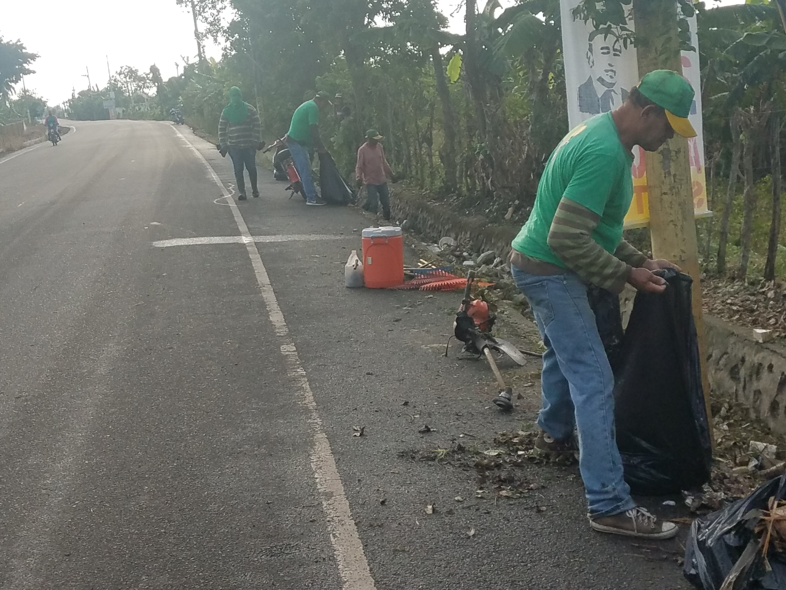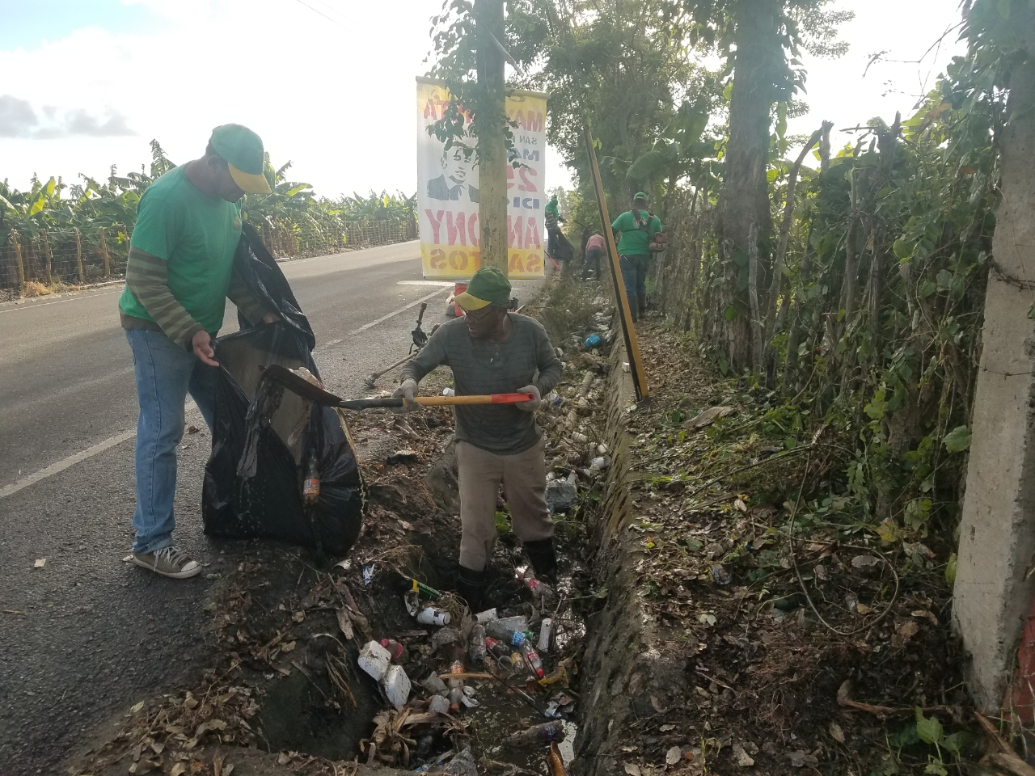
Nordeste provincia hermanas Mirabal municipio Villa tapia carretera principal villa Tapia San Francisco de Macorís próximo a la Gina.
Atentamente,
Francisco Portes Bautista
Enc. División de Comunicaciones

30/07/2019
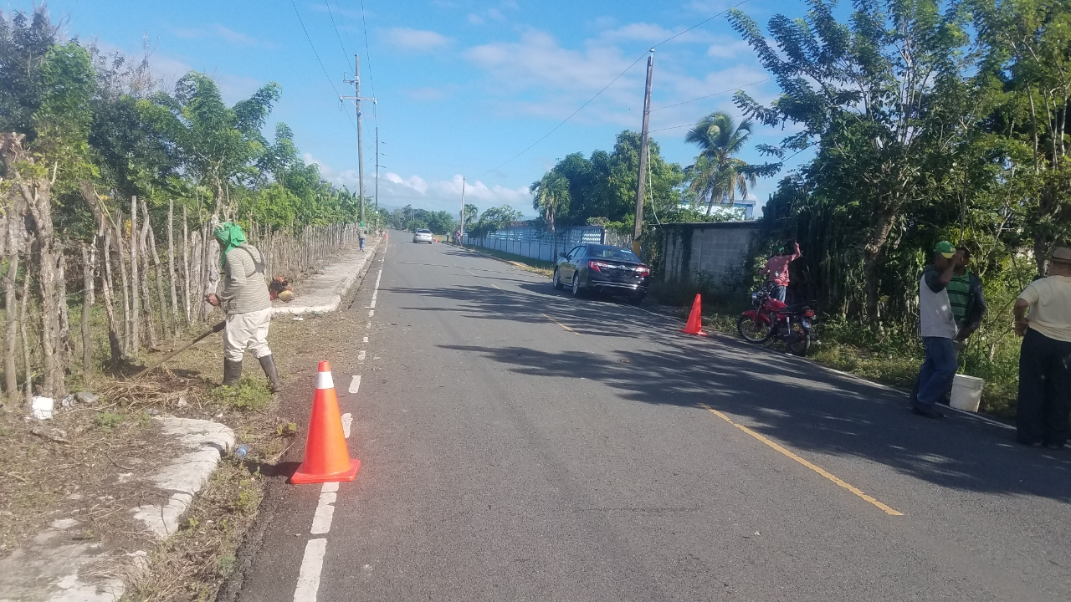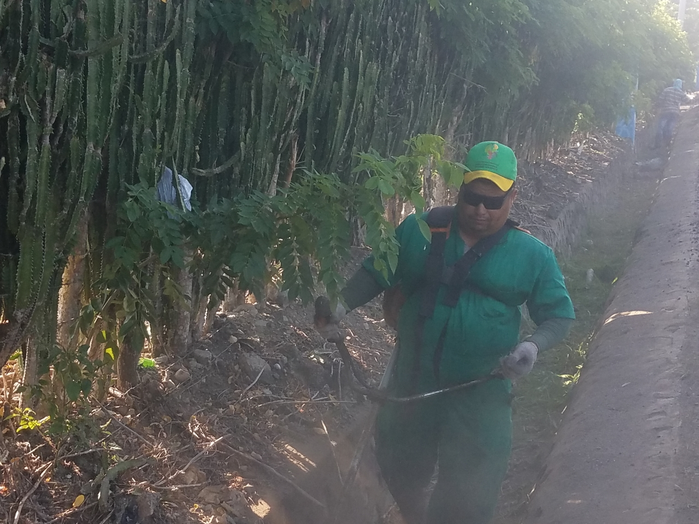
Nueva vez, Embellecimiento retoma la Región Nordeste provincia hermanas Mirabal municipio Salcedo carretera principal hermanas Mirabal moca, El zajón.
Atentamente,
Francisco Portes Bautista
Enc. División de Comunicaciones

